Дата: 19.05.2025 Клас: 6-Б

Предмет: Англійська мова

Тема: Контроль говоріння.

Мета: узагальнити лексичний та граматичний матеріал, перевірити навички аудіювання, тренувати техніку читання, розвивати комунікативні здібності, практикувати учнів у письмі, заохочувати учнів піклуватися про своє здоров’я та відмовлятися від шкідливих звичок, виховувати в учнів бажання вести здоровий спосіб життя.

Вчитель: Глуговська Л.Г.

**Хід уроку**

***1.Greeting***

Good afternoon, dear children! I’m glad to see you. Are you ready to start our lesson? Let’s start.

1. ***Warming up / Listening***

**Watch and listen the video “6 Problems with our School System”:**

**<https://www.youtube.com/watch?v=okpg-lVWLbE>**

1. ***Speaking/ Grammar***

***Розглянемо граматично правильні відповіді на питання:***

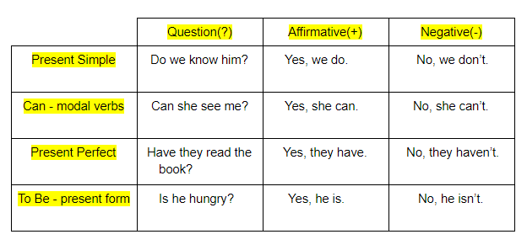

***Розглянемо послідовність слів у речені:***

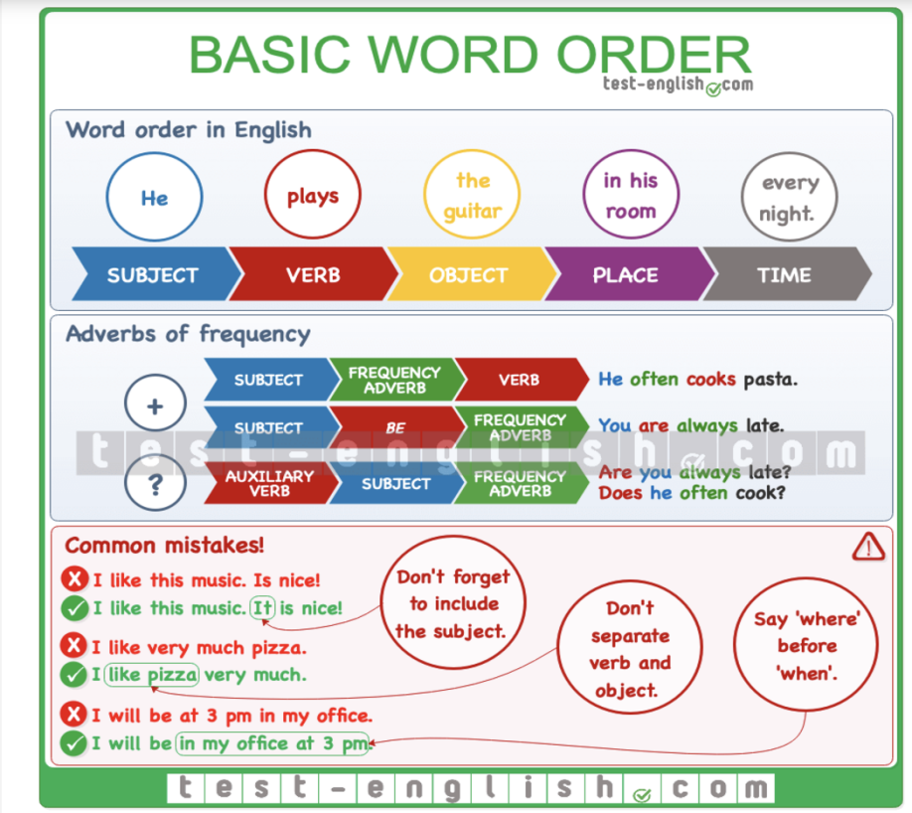

1. ***Test***

Виконайте тестові завдання. Перейдіть за посиланням:

**<https://naurok.com.ua/test/join?gamecode=7235142>**

Завдання є обов’язковим. Успіху вам!

**Це Ваше домашнє завдання.**